Федеральное государственное бюджетное образовательное учреждение
высшего образования
Уфимский государственный авиационный технический университет

Факультет ИРТ
Кафедра АСУ
Пояснительная записка
к расчётно-графической работе
по дисциплине «Объектно-ориентированное моделирование и программирование»
на тему: «Депозитный калькулятор»

Группа ПИ-214 | Фамилия, И., О. | Подпись | Дата | Оценка
Студент | Шафигуллина А.Р.
Принял | Старцев Г.В.

Уфа 2017
Оглавление
Раздел 1. Описание прототипа программного продукта 3
Раздел 2. Программный код 4
Раздел 3. Описание тестирования работы программы 8

Раздел 1. Описание прототипа программного продукта
Прототип программы представлен на рисунке 1.
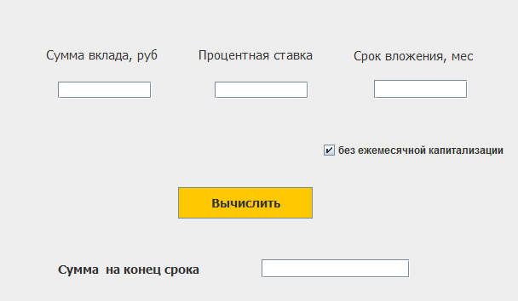
Рисунок 1. Прототип программы

В поле «Сумма вклада, руб» вводится сумма вклада, которую предполагается положить на депозит.
В поле «Процентная ставка» вводится процент, под который кладется сумма.
В окне «Срок вложения, мес» вводится количество месяцев вклада.
В каждом поле ввода разрешен ввод только чисел от 0 до 9.
С помощью флажка пользователь может отметить (поставить галочку) рассчитывать вклад без ежемесячной капитализации процентов или с ежемесячной.
Кнопка «Вычислить» позволяет рассчитать сумму на конец срока вклада.
Поле «Сумма на конец срока» отображает рассчитанную сумму вклада на конец срока.
Для того, чтобы узнать сумму на конец срока, пользователь должен сделать следующее:
- Ввести сумму вклада в окно « Сумма вклада, руб»;
- Ввести процент в поле «Процентная ставка»;
- Ввести количество месяцев в поле «Срок вложения, мес»;
- Отметить или же не отметить флажком поле « без ежемесячной капитализации»;
- Нажать кнопку «Вычислить», после чего результат вычислений будет выведен в текстовое окно «Сумма на конец срока».

Раздел 2. Программный код
Содержимое класса dep.java:
import java.awt.EventQueue; //подключение библиотеки EventQueue, которая ставит в очередь события

import java.lang.Math; //подключение библиотеки Math, которая содержит методы для выполнения основных числовых операций

import javax.swing.JFrame; //подключение библиотеки JFrame - расширенная версия java.awt.Frame, которая добавляет поддержку архитектуры компонентов JFC / Swing

import javax.swing.JButton; //подключение библиотеки JButton - реализация кнопки «push»

import java.awt.event.ActionListener; //подключение библиотеки ActionListener - интерфейс прослушивателя для приема событий действия

import java.awt.event.KeyAdapter; //подключение библиотеки KeyAdapter - абстрактный класс адаптера для приема событий клавиатуры

import java.awt.event.KeyEvent; //подключение библиотеки KeyEvent - событие, указывающее на то, что нажатие клавиши произошло в компоненте

import java.awt.event.ActionEvent; //подключение библиотеки ActionEvent - семантическое событие, которое указывает на то, что произошло действие, определяемое компонентом

import javax.swing.JTextField; //подключение библиотеки JTextField - легкий компонент, который позволяет редактировать одну строку текста

import javax.swing.JLabel; //подключение библиотеки JLabel - область отображения для короткой текстовой строки или изображения или того и другого

import javax.swing.JcheckBox; //подключение библиотеки JcheckBox - элемент, который может быть выбран или отменен, и который отображает его состояние для пользователя

import java.awt.Color; //подключение библиотеки Color, использующейся для инкапсуляции цветов в SRGB цветового пространства по умолчанию или цвета в произвольных цветовых пространствах , идентифицируемых ColorSpace

import java.awt.Font; //подключение библиотеки Font, представляющая шрифты, которые используются для визуализации текста видимым образом

public class dep { //описание публичного класса dep

private JFrame frame; //cоздание нового, видимого только для класса dep, объекта класса JFrame frame, который изначально невидим

private JTextField summa;
private JTextField proc;
private JTextField textField_2;
private JTextField srok;
private JLabel lblNewLabel_3;
private JCheckBox chek;

// Запуск приложения
public static void main(String[] args) {
EventQueue.invokeLater(new Runnable() {
public void run() {
try {
dep window = new dep();
window.frame.setVisible(true);
} catch (Exception e) {
e.printStackTrace();
}
}
});
}
//Создается приложение
public dep() {
initialize();
}
//Инициализация содержимое фрейма.
private void initialize() {
frame = new JFrame();
frame.setBounds(100, 100, 647, 410);
frame.setDefaultCloseOperation(JFrame.EXIT_ON_CLOSE);
frame.getContentPane().setLayout(null);
summa = new JTextField(); // объявляем поля для ввода
summa.setFont(new Font("Tahoma", Font.PLAIN, 14));
summa.setBounds(63, 104, 110, 20);
frame.getContentPane().add(summa);
summa.setColumns(10);
summa.addKeyListener(new KeyAdapter() {//добавление слушателя на поле для ввода

public void keyTyped(KeyEvent e) {
char c = e.getKeyChar();
if ( ((c < '0') || (c > '9'))) {
e.consume(); // запрет ввода символов
}
}
});
proc = new JTextField();
proc.setFont(new Font("Tahoma", Font.PLAIN, 14));
proc.setBounds(236, 104, 110, 20);
frame.getContentPane().add(proc);
proc.setColumns(10);
proc.addKeyListener(new KeyAdapter() {//добавление слушателя на поле дляввода
public void keyTyped(KeyEvent e) {
char c = e.getKeyChar();
if ( ((c < '0') || (c > '9'))) {
e.consume(); // запрет ввода символов
}
}
});
JLabel lblNewLabel = new JLabel("");
lblNewLabel.setBounds(133, 123, 46, 14);
frame.getContentPane().add(lblNewLabel);

JButton btnNewButton = new JButton("\u0412\u044B\u0447\u0438\u0441\u043B\u0438\u0442\u044C");
btnNewButton.setBackground(Color.ORANGE); //
btnNewButton.setFont(new Font("Tahoma", Font.BOLD, 16));
btnNewButton.setForeground(Color.BLACK);
btnNewButton.addActionListener(new ActionListener() {

public void actionPerformed(ActionEvent arg0) {
double p = Integer.parseInt(proc.getText());
double a = Integer.parseInt(summa.getText());
int sr = Integer.parseInt(srok.getText());
if (chek.isSelected()==true){
double s=a+a*p/12/100*sr; //формула для вычисления без ежемесячной капитализации
textField_2.setText(String.valueOf(s));
}
else
{
double s1=a*Math.pow (1+sr*p/12/100,sr);//формула для вычисления с ежемесячной капитализацией
textField_2.setText(String.valueOf(s1));
};
}
});
btnNewButton.setBounds(252, 235, 158, 37);
frame.getContentPane().add(btnNewButton);
textField_2 = new JTextField();
textField_2.setFont(new Font("Tahoma", Font.PLAIN, 14)); //форматирование текста в поле ввода
textField_2.setBounds(376, 299, 174, 22);
frame.getContentPane().add(textField_2);
textField_2.setColumns(10);
srok = new JTextField();
srok.setFont(new Font("Tahoma", Font.PLAIN, 14));
srok.setBounds(432, 102, 110, 22);
frame.getContentPane().add(srok);
srok.setColumns(10);
srok.addKeyListener(new KeyAdapter() {//добавление слушателя на поле для ввода
public void keyTyped(KeyEvent e) {
char c = e.getKeyChar();
if ( ((c < '0') || (c > '9'))) {
e.consume(); // запрет ввода символов
}
}
});
JLabel lblNewLabel_1 = new JLabel("\u0421\u0443\u043C\u043C\u0430 \u0432\u043A\u043B\u0430\u0434\u0430, \u0440\u0443\u0431"); //объявляются текстовые строки
lblNewLabel_1.setFont(new Font("Tahoma", Font.PLAIN, 14));
lblNewLabel_1.setBounds(44, 54, 149, 37);
frame.getContentPane().add(lblNewLabel_1); //добавление метки на панель
JLabel lblNewLabel_2 = new JLabel("\u041F\u0440\u043E\u0446\u0435\u043D\u0442\u043D\u0430\u044F \u0441\u0442\u0430\u0432\u043A\u0430"); // объявляются текстовые строки
lblNewLabel_2.setFont(new Font("Tahoma", Font.PLAIN, 14));
lblNewLabel_2.setBounds(221, 54, 140, 37);
frame.getContentPane().add(lblNewLabel_2);
//объявляются текстовые строки
lblNewLabel_3 = new JLabel("\u0421\u0440\u043E\u043A \u0432\u043B\u043E\u0436\u0435\u043D\u0438\u044F, \u043C\u0435\u0441");
lblNewLabel_3.setFont(new Font("Tahoma", Font.PLAIN, 14));

lblNewLabel_3.setBounds(413, 55, 149, 36);
frame.getContentPane().add(lblNewLabel_3);
chek = new JCheckBox("\u0431\u0435\u0437 \u0435\u0436\u0435\u043C\u0435\u0441\u044F\u0447\u043D\u043E\u0439 \u043A\u0430\u043F\u0438\u0442\u0430\u043B\u0438\u0437\u0430\u0446\u0438\u0438"); //объявляется флажок
chek.setSelected(true); //флажок включен
chek.setBounds(376, 178, 251, 25);
frame.getContentPane().add(chek);
//объявляются текстовые строки
JLabel lblNewLabel_4 = new JLabel("\u0421\u0443\u043C\u043C\u0430 \u043D\u0430 \u043A\u043E\u043D\u0435\u0446 \u0441\u0440\u043E\u043A\u0430");
lblNewLabel_4.setFont(new Font("Tahoma", Font.PLAIN, 14));
lblNewLabel_4.setBounds(94, 295, 158, 30);
frame.getContentPane().add(lblNewLabel_4);
}
}

Содержимое класса depcalc.java:
/*Происходит расчет начисления суммы вклада без капитализации процентов.
Начисляемый доход присоединяется к основной сумме депозита в конце его срока. Для расчета применяется формула:
su = y + y*x/100/12*z, где
y – сумма первоначального взноса;
x – ставка;
z – срок вклада.
*/
public class depcalc { //описание публичного класса depcalc
public static double calculate (double x, double y, double z) { //описание публичного статического метода calculate, который возвращает значение типа double - сумму вклада после начисления депозита
double result = 0; // объявление переменной и её инициализация
double su = y + y*x/100/12*z; //расчет суммы вклада после начисления депозита
result = su; //присваивание переменной result значение переменной su
return result; //возвращение результата
} // заканчивается объявление метода calculate
} // завершается объявление класса depcalc

Содержимое класса test1.java:
import org.junit.Test; //подключение библиотеки Test, которая будет импортировать @Test аннотации для Junits
import junit.framework.Assert; //подключение библиотеки Assert, которая содержит набор методов assert
import static org.junit.Assert.*; //подключение библиотеки Assert, которая служит для проверки тестовой логики
public class test1 { // описание публичного класса test1
@Test // объявление теста с помощью маркировки тестового метода аннотацией @Test
public void test1() { //описание публичного метода test1()
double res = depcalc.calculate(12, 100000, 12) ; //объявление переменной res с последующей передачей ей значения, полученного в методе calculate. Методу передаются значения: сумма первоначального взноса, ставка, срок вклада
if(res!=112000)Assert.fail(); //проверка на соответствие результату
}; // заканчивается объявление метода test1()
}// завершается объявление класса test1

Раздел 3. Описание тестирования работы программы
3.1. Описание теста
Тестирование проводилось при помощи библиотеки JUnit версии 4, тестированию будет подвергаться класс depcalc.java, содержащий формулу, используемую для расчета начисления суммы вклада без капитализации процентов.
Начисляемый доход присоединяется к основной сумме депозита в конце его срока. Для расчета применяется формула:
summa=s+s*st/100/12*sr, где
s – сумма первоначального взноса;
st – ставка:
sr – срок вклада.

3.2. Настройка системы тестирования
JUnit является стандартной библиотекой, включенной в пакет среды разработки eclipse поэтому дополнительных установок не потребовалось. Для проведения тестирования в eclipse был создан тестовый класс JUnit «test.java» (рисунок 2), также библиотека JUnit 4 была включена в пакет тестируемой программы (рисунок 3).
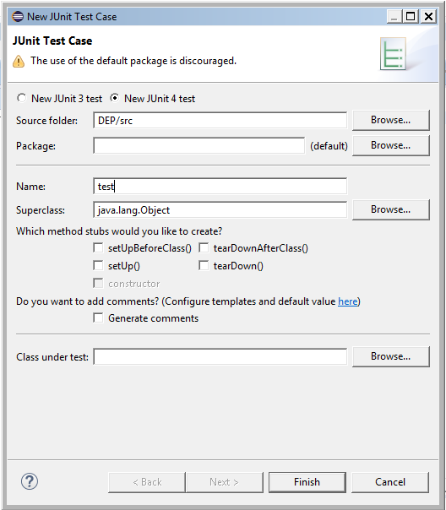

Рисунок 2. Создание класса для тестирования
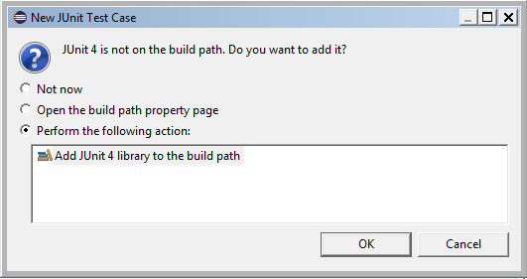
Рисунок 3. Включение библиотеки JUnit 4 в программу
3.3. Входные данные для теста
Входными данными для теста являются параметры: сумма первоначального взноса, ставка и срок вклада - аргументы метода calculate класса functions.java. Далее сравниваются значения, рассчитанные тестируемым методом и ожидаемые значения проведенных расчетов.
s =100;
st=10:
sr=12
Ожидаемый результат:
summa=100+100*10*12/100/12=110

3.4. Выходные данные теста
Выходными данными является индикация о том, что в процессе тестирования ошибок не было найдено, и все тесты прошли успешно.
Результат теста представлен на рисунках 4 и 5.
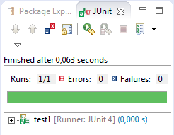

Рисунок 4. Индикация о удачном прохождении теста

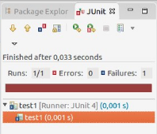

Рисунок 5. Индикация о неудачном прохождении теста

